中国太平洋学会团体标准《海带栽培项目碳汇计量与监测技术指南》（征求意见稿）编制说明

威海市蓝色经济研究院
2023年5月10日

《海带栽培项目碳汇计量与监测技术指南》编制说明

工作简况

（一）任务来源
2017年威海市蓝色经济研究院申请成立山东省海洋碳资产工程技术协同创新中心，致力于蓝碳生态系统修复与保护、海洋碳汇方法学编制和交易体系建设，相关工作得到了自然资源部相关部门（原国家海洋局）的大力支持，完成了自然资源部软课题《蓝碳试点及政策研究》，并完成《海带栽培碳汇方法学》编制。
海带养殖产业是中国优势产业，全国每年海带养殖量约为150万吨（生产干重），如何将海带养殖过程中吸收的二氧化碳转变为可计算、可核查的碳汇量是摆在我们面前迫切需要解决的问题。
威海市正在打造海洋强市，在海洋生态环境领域力求突破，从市委市政府到各个区市都大力推动海洋碳汇研究及相关产业发展，先后出台相关文件支持海洋碳汇方法学建设和标准制定。威政发【2019】5号文明确指出威海市发展蓝碳生态产业，推动蓝碳方法学和交易体系建设，并提供政府财政支持，威海南海新区管理委员会在此基础上配套200万元财政专项资金。
在此基础上威海市蓝色经济研究院联合中国水产科学研究院黄海水产研究所、中科院烟台海岸带研究所、深圳嘉德瑞碳资产股份有限公司等机构，拟共同编制太平洋学会团体标准——《海带栽培项目碳汇计量与监测技术规范》，希望通过标准的制定为我国海带碳汇项目的碳汇计量与监测提供依据，使海带碳汇项目产生的碳汇量可测可查，有效推动我国海洋碳汇项目的交易，助力国家“二氧化碳排放力争于2030年前达到峰值，努力争取2060年前实现碳中和”的目标任务。

（二）参与单位
（1）主持单位
本标准的主持单位为威海市蓝色经济研究院有限公司，参加人员有赵明波、姚岚、丛永平、隋海东、王有军、于盈盈、李博、徐海龙。
（2）协作单位
中国水产科学研究院黄海水产研究所，参加人员有蒋增杰、高亚平、毛玉泽、李加琦。
中科院烟台海岸带研究所，参加人员有秦松、李佳霖。
深圳嘉德瑞碳资产股份有限公司，参加人员肖明。
大自然保护协会，参加人员张小全。

（三）主要工作过程
为了更好地完成标准的制订工作，标准起草小组从以下几个方面开展了工作。
（1）标准立项前，项目组已进行了相关技术资料的收集。项目下达后，成立了专门的标准起草小组，制定工作计划，落实实施方案。
（2）学习有关政策法规，广泛收集有关标准和研究成果，包括GB/T1.1-2020《标准化工作导则》、GB 11607《渔业水质标准》、GB/T 15918-2010《海洋学综合术语》、LY2253-2014《造林项目碳汇计量监测指南》、《碳汇造林项目方法学》、中华人民共和国《温室气体自愿减排交易管理暂行办法》、《中华人民共和国海洋环境保护法》、《中华人民共和国海域使用管理法》以及国家和生态环境部、自然资源部有关管理规定、温室气体减排规定、产业政策等素材。
（3）标准编制组收集了国内外相关资料，包括森林碳汇方法学、林业碳汇项目计量监测标准、海带研究相关文献、海洋中有机碳沉积埋藏及惰性溶解有机碳（RDOC）转化形成相关研究、联合国环境规划署等联合发布的《蓝碳报告》、《强化应对气候变化行动—中国国家自主贡献》、联合国政府间气候变化专门委员会（IPCC）五次气候变化报告相关要求。向海带养殖厂技术人员、一线工人详细了解了海带挂苗、日常管理、收获各过程，分析了从森林碳汇项目向海洋碳汇项目过渡过程中的基线问题、边界问题、额外性问题、温室气体排放源问题以及海带固定有机碳储存周期的问题，总结了在海带栽培过程中形成的项目碳汇量的第一手资料，并充分征求了科研、管理等相关部门人员的意见，完成了本标准的草案和编制说明。
（4）标准编制组先后召开了6次专家研讨会，共邀请了30余位行业专家和政府相关部门业务负责人，对海带栽培全过程的温室气体排放、固定有机碳流向和埋藏周期等问题进行系统性讨论，采纳了专家的相关建议，同时聘请林业碳汇专家作为我们的咨询专家，共同完成了标准草案。

主要技术内容

（一）本规范涉及的主要内容
本文件规定了项目边界、碳库、温室气体排放源及计入期，碳汇计量，项目监测等要求。
（1）碳汇计算包括基线情景设置、额外性论证、基线碳汇量计算、项目碳汇量计算、项目净碳汇量计算；
（2）项目监测包括监测频率、项目边界的监测、海带产量的监测、数据质量控制。

（二）相关论据
（1）碳库选择
本项目碳库通常包括生物质碳库、可矿化颗粒有机碳库、埋藏颗粒有机碳库(BPOC)、活性溶解有机碳库和惰性溶解有机碳库（RDOC）五种。
海带经光合作用，吸收海水中的HCO₃⁻和CO₂，并将其转化为有机碳，形成总初级生产量，部分通过呼吸作用消耗，余下部分用于海带生长，形成净初级生产量。
海带光合作用形成自身生物质的同时，释放出溶解有机碳，此部分有两个去向，一部分形成RDOC长期储存于海水中，可计入最终碳储量；剩余部分有可能回归到大气中，不计入最终储碳量。
海带生长形成的净初级生产量有两个去向：a.在生长过程中随叶片自然脱落，形成的碎屑，一部分留在栽培海域，另一部分进入陆架海；b.海带收获量。
上述a进入海洋食物链或被微生物分解和矿化，产生颗粒有机碳，其中分解部分有三个去向：① BPOC；②以CO₂的形式释放；③形成溶解有机碳储存于海水中，其中①和③形成RDOC部分可形成有效碳汇量，长期储存，可计入最终碳储量。
上述b有两个去向：一是用于海藻工业，包括食品添加剂等；二是用于食用，不计入最终碳储量。
根据碳汇减排项目对碳储存需具备长周期性的要求，本文件必须考虑的碳库包括BPOC、RDOC两类。
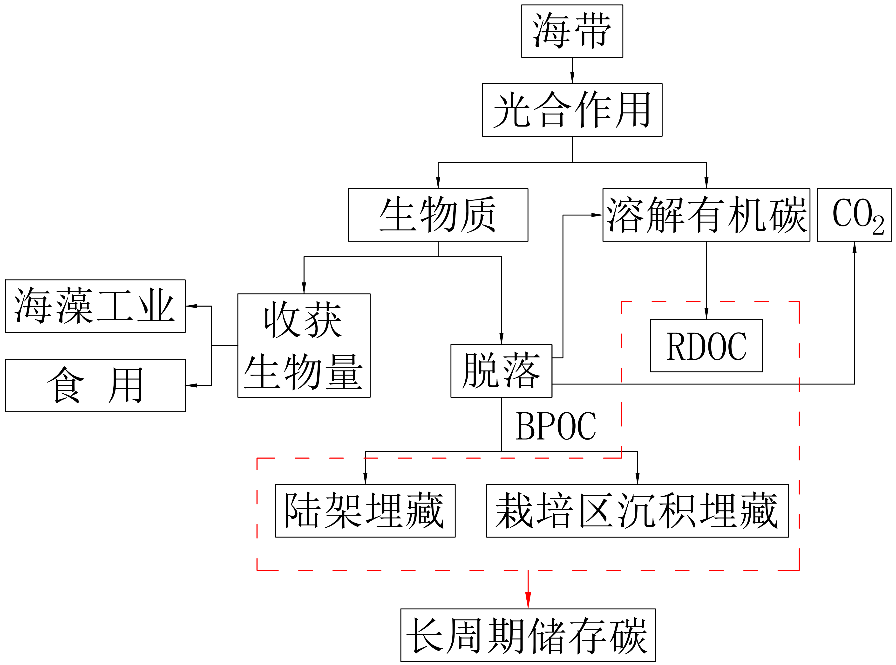
图1.海带栽培过程有机碳的主要去向
注:虚线框内表示栽培过程中形成的长周期储存碳
（2）项目边界内温室气体排放
项目边界内温室气体排放主要指CH₄，海水养殖活动中贝藻混养区CH₄浓度高于贝类养殖区和海带养殖区，同时贝藻混养区和贝类养殖区底层CH₄浓度明显高于表层，CH₄海气交换通量远高于海带养殖区（侯静等，2017）。此外通常含高浓度CH₄和O₂的水体中，CH₄的氧化速率也比较高（Sansone F J etal，1987），海带养殖区O₂含量，有利于CH₄的氧化分解。项目边界内温室气体排放忽略不计。
（3）基线情景设置
本项目的选择范围要符合以下要求：在没有拟议的海带栽培项目活动时，项目边界内未开展养殖活动，所以项目情景设置为“在没有拟议的海带栽培项目活动时，项目边界内未开展养殖活动的情景”。
（4）额外性论证
CDM-EB77-A05-STAN将年减排量小于60000 tCO₂当量的项目定义为小项目，根据CCER要求小项目免于额外性论证。基于保守型原则，本文件规定如果项目活动年均减排量小于或等于6000 tCO₂当量，免于额外性论证。否则，应按照应按照LY/T 2253-2014进行额外性论证。
（5）海带生物质碳
海带生物质有机碳，也就是我们常说的固碳，它和储碳关系密切，但又有本质区别，根据焦念志院士等专家的观点：只要生物把CO₂ 转化为有机碳就实现了生物固碳。然而，生物固定下来的有机碳可以很快被降解矿化再次形成CO₂ 返回到大气中去,对调节大气CO₂、缓解气候变化没有实质性作用。生物储碳指的是把碳长期与大气隔离的生物学机制，就气候变化而言，短时间固碳是没有意义的。陆地上的生物储碳界定年限大致为20 年，而海洋方面全球通量联合研究计划的基本共识是100 年（焦念志等，2012），海带生物质有机碳不计入项目碳汇。
（6）BPOC的计量与评估
海带在生长过程中，部分藻体被侵蚀、断裂或整个藻体从从筏架脱落，因藻体脱落而输出的有机碳有一部分直接沉积埋藏在栽培环境中的海底底质内，另一部分输出至陆架海，形成陆架海埋藏。
1）栽培环境埋藏颗粒有机碳的计量与评估
以我国典型的筏式海带养殖区-桑沟湾为例，对桑沟湾养殖海域柱状沉积物样品的不同形态碳与沉积物年代序列进行测定，解析了柱样近200年来各种形态碳来源和埋藏通量，结果表明筏式海带养殖区的沉积物中所含有机碳的埋藏速率为83克/平方米/年，推算1公顷筏式海带养殖区，总有机碳埋藏通量为830千克/年（Liu et al，2015）。目前我国海带养殖的面积为45100公顷（中国与渔业统计年鉴2019），按照83克/平方米/年的埋藏速率推算，国内海带养殖区的总有机碳沉埋藏通量为45100公顷×83克/平方米/年=3.7万吨/年。根据中国水产科学研究院黄海水产研究所对桑沟湾海带养殖区表层沉积物及不同有机碳源的同位素数据的测定，及应用混合模型对不同有机碳对底质沉积碳贡献的计算，结果表明，海带对底质碳的贡献为19.5%，因此海带埋藏碳为3.7万吨/年×19.5%=0.72万吨/年。
2）陆架海环境埋藏有机碳的计算与评估
以桑沟湾为例，海带养殖期间（第80~240天），海带总生产量的34%~61%因断裂、脱落等输出为有机碳，收获量只占总产量的39%~66%（平均值52.5%）。2018年我国总的海带产量为152万吨（淡干重，含水率15%，中国水产科学研究院黄海水产研究所数据）（中国渔业统计年鉴，2019），因此，因断裂、脱落输出的有机碳约138万吨干重（以淡干重计），根据海带养殖期间总的输出量，大型海藻约有4.6%在陆架浅海埋藏（Krause-Jensen and Duarte，2016），根据该数据，淡干重含水量15%和标准干重海带含碳量31.2%，计算得到我国海带养殖中浅海陆架埋藏碳为138×（100-15）%×4.6%×31.2%=1.68万吨碳/年。
（7）RDOC的计量与评估
海带在生长过程中会向环境输出溶解有机碳（DOC），其主要有两个来源，第一是海带生长过程中释放的光合溶解有机碳（PDOC），第二部分是脱落的海带腐烂、分解形成DOC。这些溶解有机碳在微型生物的作用下，通过微型生物碳泵（MCP）机制，形成惰性溶解有机碳（RDOC），将固定的碳长时间的封存起来。
1)光合溶解有机碳形成RDOC的计量与评估
根据中国水产科学研究院黄海水产研究所的实测数据，海带光合溶解有机碳释放量占净初级生产力（NPP）的31.4%，（Yaping Gao etal，2021），这与Abdullah and Fredriksen（2004）的研究结果——海带生长过程中释放的DOC含量约占海带总固碳量的26%相近。 2018年全国海带养殖面积45100公顷（中国与渔业统计年鉴2019），海藻养殖的初级生产力为2.5千克/平方米/年（Whittaker, 1975)，因此净初级生产力为112.75万吨碳/年，释放的溶解有机碳为35.40万吨/年；根据中国水产科学研究院黄海水产研究所的测定和培养数据，DOC经180天的分解后趋于稳定，未被分解利用的部分即RDOC（Refractory Dissolved Organic Carbon）占37.2%（Yaping Gao etal，2021），该比例与Krause-Jensen and Duarte（2016）的结果——大型藻类通过DOC的输出将碳储存到混合层以下的比例为33%相近，同时有长周期生态模拟实验表明，在不到一年的时间内即可将浮游植物产生的活性DOC转化成与深海DOC结构接近的化合物，也就是难以被生物利用的RDOC（Jing Chen etal，2020）。据此估算，我国海带养殖的生长过程中经由RDOC固定的碳约为13.17万吨/年。
2）脱落海带分解生成的溶解有机碳形成RDOC的计量与评估
海带脱落输出的生物质一部分被埋藏，形成稳定储存的有机碳，另一部分经腐烂、分解后，再次形成DOC，并进一步形成RDOC。2018年我国海带养殖过程中总的POC（颗粒有机碳）输出为138万吨干重（淡干重，含水量15%）（中国与渔业统计年鉴2019），海带碳含量为31.2% (张继红, 2008)，因此养殖过程中的POC输出为36.59万吨碳，参考POC分解产生的DOC的比重为19.5% (Erik Kristensen and Frede asterguard Andersen, 1992)，同时根据我们的数据，RDOC最终占DOC的37.2%，因此生长过程中随POC输出、分解而产生的稳定RDOC碳为2.65万吨碳/年。
（8）碳泄露计量与评估
海带栽培活动使用柴油造成碳泄漏。
根据荣成海带养殖企业调研数据，海带养殖过程中柴油消耗量约为0.005吨柴油/吨海带（淡干重），2018年我国总的海带产量为152万吨（中国渔业统计年鉴，2019），柴油消耗量约7600吨，柴油碳排放因子为2.17CO₂当量（《2006年IPCC国家温室气体排放清单指南》），因此养殖过程中柴油消耗会排放约0.4498万吨碳，占海带养殖产量152万吨（淡干重）的0.30%.
（9）净碳汇量
2018年我国养殖海带净碳汇量如下：海带在养殖环境内直接埋藏的碳为0.72万吨/年，占海带养殖产量（152万吨，淡干重）的0.47%；在陆架浅海埋藏的碳为1.7万吨/年，占海带养殖产量的1.12%，埋藏颗粒有机碳共计占海带产量的1.59%；海带生长过程中释放的惰性溶解有机碳为13.17万吨/年，占海带养殖产量的8.66%；海带生物碳在养殖环境及浅海分解形成的惰性溶解有机碳为2.65万吨/年，占海带养殖产量的1.74%；养殖过程中碳泄漏量为0.4498万吨/年，占海带养殖产量的0.30%。2018年我国养殖海带净碳汇量总计17.79万吨/年，占海带养殖产量的11.69%.

主要试验（验证）的分析、综述报告，技术经济论证，预期的经济效果

（一）主要试验（验证）分析：
2016年国家发改委颁布建立全国碳排放权交易市场启动重点工作的通知，2017年在全国建立和实施碳排放权交易制度，以控制温室气体排放量。增加各类碳汇是减少大气温室气体浓度和升温的重要途径之一。海洋是世界上最大的活跃碳库，是陆地碳库的20倍、大气碳库的50倍。海洋每年吸收约30%的人类活动排放到大气中的二氧化碳，碳汇潜力巨大。我国作为海水养殖大国，发展渔业碳汇，将为碳达峰、碳中和战略目标的实现开拓新的增汇减排途径。
本验证实验以山东荣成楮岛水产有限公司的海带栽培活动为项目对象，按照本标准规定的流程计量其海带栽培碳汇项目碳汇量。
表1. 海带栽培碳汇项目信息表
项目活动名称 | 山东荣成市楮岛水产有限公司海带栽培碳汇项目
项目业主 | 山东荣成市楮岛水产有限公司
项目计入期 | 20年
预计项目年均碳汇量 | 643.17tCO₂-e
预计项目总碳汇量 | 12863.4tCO₂-e
1. 项目活动概述
荣成楮岛水产有限公司位于山东省威海市荣成市东楮岛社区，是一家集海珍品养殖、水产品冷冻加工的综合性渔业公司。公司陆地占地面积300余亩，确权海域面积1.8万亩。海水养殖基地养成品种包括：淡干海带、栉孔扇贝、刺参、菲律宾蛤仔等。近年来，荣成楮岛水产有限公司扩大海带养殖业务，海带养殖海域面积272公顷（包括航道和区间水面），海带年产量约1,500吨（淡干重）。
国内《温室气体自愿减排交易项目审定及核证指南》要求自愿减排项目须在2005年2月16日之后开工建设，本项目在此日期前已有部分开工建设，需提供相关证明材料，证明其以增汇减排是其项目实施的目标之一，才能满足上述文件对自愿减排碳交易项目开工时间的要求。
本项目活动是根据新提出的标准——“海带栽培项目碳汇计量与监测技术规范”实施的。
2.项目边界
本项目活动海域的地理边界为：西至东经122.549784°、东至东经122.568986°、南至北纬37.056385°、北至北纬 37.070768°，海带养殖区面积约272公顷。
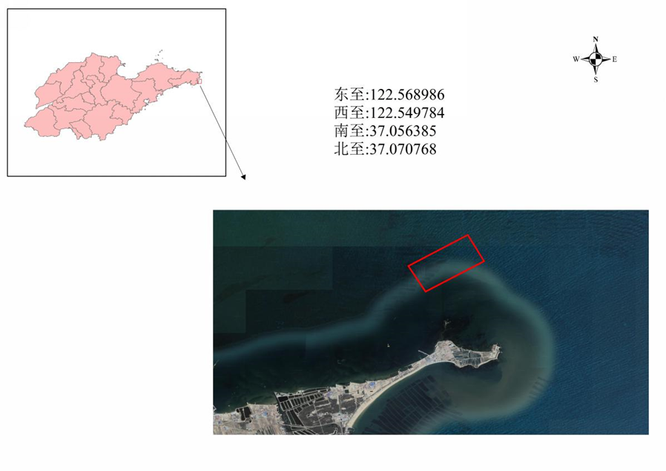
图2. 荣成市东褚岛海带栽培场地理位置及项目边界示意图
3.基线情景识别
本项目活动为新建海带养殖场开展的海带栽培项目活动，基线情景是没有海带栽培活动时栽培水域的碳汇情况。
4.计入期
本项目计入期为20 年。
5.额外性论证
本项目年减排量小于6000t CO₂当量，免于额外性论证。
6.项目碳汇量计算
6.1基线碳汇量
本项目活动为新建海带养殖场开展的海带栽培项目活动基线碳汇量为零。
6.2 项目碳储量
6.2.1 BPOC年变化量
本项目包括两类BPOC储量：栽培环境和陆架海环境。根据公式计算得：
∆C_{BPOC_P,t} = 87.45tCO₂-e·a⁻¹
6.2.2 惰性溶解有机碳(RDOC)碳储量的年变化量
本项目包括两类RDOC 储量：生长释放、藻体脱落。根据公式计算得：
∆C_{RDOC_P,t} = 572tCO₂-e·a⁻¹
6.2.3项目碳储量的年变化量
项目边界内所选碳库的碳储量年变化量为： BPOC年变化量、RDOC年变化量之和。根据公式计算得：
∆C_{P,t}=87.45tCO₂-e·a⁻¹+572tCO₂-e·a⁻¹=659.45 CO₂-e·a⁻¹
7.2.4项目边界内温室气体排放
本项目活动引起的项目边界内的温室气体排放可忽略不计，计算得：
GHG_{E,t} = 0
7.3泄露量
项目边界外碳泄露量主要由柴油消耗引起。项目活动年消耗柴油约7.5吨，根据公式计算得:
LK_{t}=16.28 tCO₂-e·a⁻¹
7.4项目净碳汇量
根据公式计算得项目年碳汇量为：
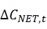 = 659.45 -16.28= 643.17tCO₂-e·a⁻¹
项目活动计入期为20年，本项目的总碳汇量为：
643.17 tCO₂-e·a⁻¹×20a=12863.4tCO₂-e

（二）综述报告
记录地球大气二氧化碳CO₂浓度变化的著名的“基林曲线”表明,大气中CO₂浓度在持续上升（https://scripps.ucsd.edu/programs/keelingcurve/），并在近年来呈现加速上升的趋势，自人类在大约250年前开始大量使用化石燃料时起，大气中的CO₂水平已经增长了超过40%。以二氧化碳为主的温室气体导致地球温度上升。自1901年以来，全球气温上升了0.9°C，海平面上升近0.2米，全球各地的大部分冰川开始融化，出现各种极端气候和天气事件的几率也在增加，因此全球变暖已经成为一个关系到人类生存与发展的关键议题。为应对气候变暖，国际上采取了各种应对措施，主要应对方式即控制温室气体的排放，同时增加温室气体的吸收。
我国是世界上碳排放量最大的国家, 为应对气候变化，国家正加快推动低碳循环发展, 主动控制碳排放，同时探求增汇途径。“建立增加海洋碳汇的有效机制”与“探索开展海洋等生态系统碳汇试点”是我国《生态文明体制改革总体方案》和《“十三五”控制温室气体排放工作方案》的重要内容。
最新的研究表明，海藻是海洋蓝碳的重要组成部分，全球海藻的碳汇能力可达173 TgC yr^{–1}。除自然海藻外，养殖海藻在海洋蓝碳中的重要作用正逐渐被清晰的接受与认识，和自然藻床一样，发挥着同样重要的海洋蓝色碳汇功能，是卓然的海洋蓝碳增汇方式。
我国是世界第一大海水养殖国家，藻类历来是我国的重要养殖对象。根据FAO的统计数据，2016年我国藻类的产量为1447万吨（湿重），占到世界藻类总产量的48.60%（FAO, 2016）。其中海带是我国海藻养殖中产量最大的种类，2019年的产量达162.40万吨（干重），占我国海藻养殖总量的63.98%（中国渔业统计年鉴，2020）。
目前国内公布了一些藻类蓝碳行业标准，但都以单纯的计量固碳量为主。如：《养殖大型藻类碳汇计量方法——碳储量变化法》是以计量海带生物质碳，准确的说是收获海带所固定的有机碳为主，并不是严格意义上的长周期碳汇，这部分碳汇也不符合碳汇交易项目的要求。海带栽培碳汇项目目前尚无核算方法，为实现计量方法学的开发，我们成立专门研究组，对国际、国内海藻碳汇计量方法进行了广泛搜索，对我国海带栽培和利用过程进行了系统归纳，清晰刻画了我国栽培海带过程中碳的去向，尝试建立适用于我国海带栽培体系的海带碳汇项目碳汇计量方法，并依据该方法对我国海带养殖活动形成的减排量进行核算，准确评估其碳汇的重要功能。

（三）经济论证及预期经济效益分析
根据文件，每年栽培海带形成的长周期储碳量大约占收获海带产量的11.99%，在不考虑碳泄露的情况下，以2019年全国海带的总产量为例来评估其经济效益。2019年全国海带总产量162.40万吨（淡干重），根据已完成海带栽培项目碳汇计算方法，形成的年储碳量为19.47万吨碳，年减排量为71.39万吨CO₂。根据《省级温室气体清单编制指南》，原煤的CO₂排放系数为1.9003kg CO₂/kg，则2019年海带栽培形成的碳汇可抵消37.57万吨原煤燃烧产生的CO₂排放。由此可见，栽培海带具有很强的吸收储存CO₂的能力。
2021年7月16日全国碳排放权交易市场正式上线交易。我们以上市首日的开盘价48元/吨为参考价，则2019年全国栽培海带产生的碳减排收益约为3407万元；以欧洲能源交易所2021年8月的碳配额拍卖价（约60欧元/吨，折合人民456元/吨）为参考价计算，2019年全国栽培海带可带来约32369万元的碳减排收益；欧盟碳排放配额的平均交易价格在2016-2018年间上涨了两倍，据预测，到2035年，每吨二氧化碳的交易价格可能高达80到140欧元。随着碳汇交易体系和市场的逐步完善和规范化，海带栽培碳汇的经济效益未来将很大的发展空间。

采用国际标准的程度及水平的简要说明
海带是在世界范围内广泛分布的大型藻类，但国外主要以野生自然藻场为主，我国是从事人工栽培海带的主要国家。本标准从我国碳汇渔业的实际国情出发进行编写、制定。目前，无相应的国际标准。

重大分歧意见的处理经过和依据
本标准制定过程中主要分歧在于BPOC和RDOC相关的研究成果和检测技术还不太成熟以及渔业碳汇在国际上还未得到充分认可。针对上述关键问题，项目申报单位和协作单位已开展了相关的研究，广泛参阅相关研究文献，并征求广大专家和研究、生产、管理单位的意见，召开了多次研讨会，初步达成了共同意见，找到了解决问题的方式、途径。

贯彻学会标准的要求和措施建议（包括组织措施、技术措施、过渡办法等内容）
本标准属于碳汇减排的应用范畴，主要为海带栽培碳汇项目的识别、碳汇量计量、监测提供标准依据，目前在国内还没有相关标准的发布和应用。随着标准的发布，海带栽培过程中形成的碳汇减排量具备可核算性和公信力，建议在海洋碳汇、渔业碳汇等研究领域可应用本标准。
组织规模以上海带栽培企业参加标准推广应用培训，全面了解标准的技术规范、计量方法、效益计算方法等，让企业充分认识生态资源变现的可行性和途径，标准编制单位做好咨询、管理工作。
标准编制的技术人员负责标准实施中的技术问题，确保1标准实施过程的科学、合理，数据准确，对出现的技术难题及时的给出解决方案，并做好记录，进行长期的监督检查，不断提升相关技术的科学性、便宜性，降低核算、管理成本。

其它应予说明的事项
无
威海市蓝色经济研究院有限公司
2023 年 4 月 23 日
参考文献
[1] 中华人民共和国《温室气体自愿减排交易管理暂行办法》
[2]《中华人民共和国海洋环境保护法》（2016年11月7日主席令第56号）
[3]《中华人民共和国海域使用管理法》（2001年10月27日第九届全国人民代表大会常务委员会第二十四次会议通过）
[4]《国家海洋局海洋生态文明建设实施方案（2015-2020年）》
[5] GB/T 15918-2010 海洋
[6] GB/T 15918-2010 海洋学综合术语
[7] GB/T 2589-2020 综合能耗计算通则
[8] FAO (2016) The State of World Fisheries and Aquaculture 2016.
[9] 中华人民共和国农业部，中国与渔业统计年鉴2020.
[10] 中华人民共和国农业部，中国与渔业统计年鉴2019.
[11] 任黎华, 张继红, 王文琪,等. 饵料对不同规格皱纹盘鲍能量收支的影响[J]. 渔业科学进展, 2011, 32(5):51-57.
[12] 唐启升, 方建光, 张继红, 等. 多重压力胁迫下近海生态系统与多营养层次综合养殖[J]. 渔业科学进展, 2013，34(1):1-11.
[13]侯 静, 张桂玲, 叶旺旺,等. 桑沟湾春、秋季溶存CH4的分布及海-气交换通量[J]. 海洋科学进展, 2017, 35(2):11.
[14]李蔓, 王震, 孙德智. 聚乙烯生产生命周期评价的研究[J]. 环境科学与技术, 2009, 32(5):5.
[15] Zhang J, Fang J, Wang W, et al. Growth and loss of mariculture kelp Saccharina japonica in Sungo Bay, China[J]. Journal of applied phycology, 2012, 24(5): 1209-1216.
[16] Hardison A., Canuel E A., Anderson I C.,et al. Fate of macroalgae in benthic systems: carbon and nitrogen cycling within the microbial community[J]. Marine Ecology Progress Serie, 2010,413:41–55.
[17] Krause-Jensen D, Duarte C M. Substantial role of macroalgae in marine carbon sequestration[J]. Nature Geoscience, 2016, 9(10): 737.
[18] Kristensen E, Andersen F Ø, Blackburn T H. Effects of benthic macrofauna and temperature on degradation of macroalgal detritus: the fate of organic carbon[J]. Limnology and Oceanography, 1992, 37(7): 1404-1419.
[19] Liu S., Huang J , Yang Q , et al. Burial fluxes and source apportionment of carbon in culture areas of Sanggou Bay over the past 200 years[J]. Acta Oceanologica Sinica, 2015, 34(10):23-30.
[20] Yaping Gao, Yitao Zhang,Meirong Du, et al. Dissolved organic carbon from cultured kelp Saccharina japonica: production, bioavailability, and bacterial degradation rates[J]. Aquacult Environ Interact,2021, 13:101-110.
[21] Jing Chen, Hongmei Li, Zenghu Zhang, Chen He, Quan Shi, Nianzhi Jiao, Yongyu Zhang. DOC dynamics and bacterial community succession during long-term degradation of Ulva prolifera and their implications for the legacy effect of green tides on refractory DOC pool in seawater[J].Water Research,Volume 185,2020,116268.
[22] Whittaker, R.H. Communities and ecosystems. 2nd ed[M]. MacMillan, New York, NY, US, 1975.
[23] Alpert S B,Spencer D F,Hidy G. Biospheric optionsfor mitigating atmospheric carbon dioxide levels[J］.Energy conversion and Management,1992,33 ( 5-8) :729-736．
[24] Sansone F J , Martens C S . Methane oxidation in Cape Lookout Bight, North Carolina 1[J]. Limnology and Oceanography, 1978, 23.

